LEMBAR STATUS DOKUMEN DAN DATA



PT.CHITOSE INTERNASIONAL Tbk.

Jl. Industri III No. 5 Leuwigajah-Cimahi
Judul : |  |  |  | No. Dokumen |  |  | : MR.P.1
PROSEDUR |  |  |  | Revisi |  |  | : 9
PENGENDALIAN DOKUMEN (PPD) |  |  |  | Tgl.Efektif |  |  | : 22 Maret 2023
PENYUSUN |  |  |  | YANG MENYETUJUI
Nama | Jabatan |  | Tandatangan | Nama | Jabatan |  |  | Tandatangan
Andreas. | Ka. Bag. Mgr. |  |  | Agung T.I | Ass. MR |  |  | 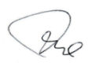
DOKUMEN YANG BERHUBUNGAN

DISTRIBUSI SALINAN CINT INTRANET ISO

BOD

MR
ALL MANAGER
ALL PIC DEPT

CMS/ PPD

CAP ASLI / SALINAN DI SINI CAP TERKENDALI / TIDAK TERKENDALI DI SINI CAP KADALUARSA DI SINI

Penerima Salinan Terkendali Garis Bawah Menunjukkan Pemegang Dokumen ini
1. | RUANG LINGKUP
 | Prosedur ini digunakan sebagai petunjuk pelaksanaan pengendalian dokumen yang diminta oleh Sistem Manajemen Terintegrasi ISO 9001, 14001, 45001, Cara Pembuatan Alat Kesehatan yang Baik (CPAKB) serta persyaratan lain yang digunakan di lingkungan PT. Chitose Internasional Tbk. yang meliputi :
 | 1.1. | Kebijakan Mutu K3L dan Sasaran Mutu K3L
 | 1.2. | Manual Sistem Manajemen Terintegrasi
 | 1.3. | Prosedur terdokumentasi yang diminta oleh persyaratan ISO, CPAKB serta sistem manajemen lainnya
 | 1.4. | Dokumen yang diperlukan oleh organisasi untuk memastikan perencanaan, operasi dan kendali prosesnya secara efektif.
2. | TUJUAN
 | Prosedur ini di maksudkan untuk :
 | 2.1. | Memastikan bahwa dokumen yang diminta oleh Sistem Manajemen Terintegrasi ISO, CPAKB dan persyaratan lain harus terkendali dan terdokumentasi.
 | 2.2. | Memastikan bahwa dokumen yang akan diterbitkan, ditinjau dan disetujui kecukupannya oleh personil yang berwenang.
 | 2.3. | Memastikan bahwa dokumen harus ditinjau dan diperbaharui seperlunya dan disetujui ulang.
 | 2.4. | Memastikan bahwa perubahan dan status revisi terkini dari dokumen yang ditunjukkan.
 | 2.5. | Memastikan bahwa versi relevan dari dokumen yang berlaku tersedia ditempat pemakaian.
 | 2.6. | Memastikan bahwa dokumen selalu dapat dibaca dan mudah dikenali .
 | 2.7.  2.8. | Memastikan bahwa dokumen yang berasal dari luar dapat dikenali dan distribusinya dikendalikan.  Memastikan bahwa dokumen baru, dokumen revisi, ataupun dokumen kadalaluarsa, distribusi dan Informasi terkait dengan perubahan, sudah disampaikan dan diterima oleh semua bagian terkait.
3. | DEFINISI
 | 3.1. | Dokumen Level A  Adalah Manual Sistem Manajemen Terintegrasi PT. CINT yang berlaku untuk seluruh departemen di PT. Chitose internasional Tbk.
 | 3.2. | Dokumen Level B  Adalah prosedur atau dokumen lain yang menjabarkan lebih rinci dokumen level A yang berlaku untuk lingkup satu departemen atau lebih.
 | 3.3. | Dokumen Level C  Adalah instruksi kerja atau dokumen lain yang menjabarkan lebih rinci dokumen level B yang berlaku untuk satu bagian atau lebih dalam satu departemen.
 | 3.4. | Salinan Terkendali  Adalah salinan dokumen yang peredarannya dikendalikan oleh Pusat Pengendalian Dokumen (baik yang mempengaruhi secara langsung maupun tidak langsung) dan hanya dokumen revisi terakhir yang didistribusikan ke setiap bagian pada Aplikasi CINT-INTRANET Folder ISO dan perubahan diinformasikan melalui email.
 | 3.5. | Salinan Tidak Terkendali  Adalah dokumen yang peredarannya tidak dikendalikan oleh Corporate Management Sistem (CMS) baik dokumen yang berpengaruh secara langsung maupun tidak dan tidak ditemukan identifikasi khusus atau tanda air pada dokumen yang tersimpan diluar dari dokumen yang terdapat pada aplikasi CINT INTRANET Folder ISO.
 | 3.6. | Pusat Pengendalian Dokumen (CMS dept).  Adalah departemen yang ditetapkan sebagai tempat atau pusat pengendalian semua dokumen Sistem Manajemen Terintegrasi dan CPAKB di lingkungan PT. Chitose Internasional Tbk.
 | 3.7. | Daftar Induk Dokumen  Adalah master list semua dokumen terkendali yang digunakan di lingkungan PT. Chitose Internasional Tbk, dalam kaitannya dengan Sistem Manajemen Terintegrasi ISO dan CPAKB.
 | 3.8. | Tanda bukti Penerimaan/Penarikan Dokumen dan Data Softcopy  Adalah bukti bahwa pemberitahuan tentang penerimaan/penarikan dokumen softcopy yang dilakukan dengan menggunakan email sudah diterima yaitu bisa berupa reply email atau notifikasi bahwa email sudah di baca.
 | 3.10. | Revisi  Adalah perubahan terhadap dokumen.
 | 3.11. | Revisi N  Adalah untuk dokumen baru yang belum mengalami perubahan atau baru pertama kali terbit atau untuk Manual Sistem Manajemen Terintegrasi yang mengalami perubahan untuk memenuhi standar ISO versi terbaru dan CPAKB atau integrasi dengan standar lainnya (apabila diterapkan)  Revisi 1  Adalah dokumen yang telah mengalami perubahan satu kali  Revisi 2  Adalah dokumen yang telah mengalami perubahan dua kali  Revisi 3, 4, ……, dst  Adalah dokumen yang telah mengalami perubahan 3, 4, ……, dst
 | 3.12. | Dokumen Asli  Adalah dokumen yang telah mendapatkan persetujuan dari yang berwenang untuk diberlakukan di perusahaan yang tesimpan di CINT Intranet Folder ISO.
 | 3.13.  3.14. | Dokumen Salinan  Adalah salinan dokumen dari dokumen aslinya baik hardcopy atau softcopy dan ada tanda air.  Format File Dokumen  Format semua File Dokumen Yang tersimpan di Aplikasi CINT Intranet ISO menggunakan aplikasi yang umum yang digunakan dalam pembuatan dokumen di Komputer (Word, Pdf, Excell dll)
 | 3.15. | Penyusun  Adalah pihak/ bagian yang menyusun dokumen baik baru atau revisi, dalam hal ini karena bentuk dokumen sudah dalam format soft copy (Word/ excel/ pdf/ dll), maka tanda persetujuan terhadap dokumen pada lembar status ditulis dapat menggunakan scan tandatangan atau simbol “ttd” yang artinya sudah dikonfirmasi dan disetujui oleh yang bersangkutan
 | 3.16. | Yang Menyetujui  Adalah pihak yang menyetujui pemberlakuan dokumen baru atau yang menyetujui pemberlakuan revisi dokumen (dalam hal untuk dokumen yang berasal dari luar perusahaan yang menyetujui pemberlakuan dokumen tersebut). Dikarenakan bentuk dokumen sudah dalam format soft copy (Word/ Excell/ pdf/ dll), maka tanda persetujuan terhadap dokumen pada lembar status bisa menggunakan scan tandatangan atau ditulis “ttd” yang artinya sudah dikonfirmasi dan disetujui oleh yang bersangkutan
 | 3.17. | Tanggal Efektif  Adalah tanggal dimana dokumen dinyatakan mulai berlaku secara efektif.
 | 3.18. | Kadaluarsa  Adalah dokumen yang sudah tidak sah atau tidak berlaku lagi.
 | 3.19. | Riwayat Perubahan Dokumen  Adalah penjelasan tentang revisi yang pernah terjadi terhadap dokumen .
 | 3.20. | Lembar Status  Adalah lembar yang memuat Nomor Dokumen, Status Revisi, Tanggal Efektif, Judul, Penyusun, yang Menyetujui, Dokumen yang Berhubungan, dan Distribusi Salinan Terkendali.
 | 3.21. | Kolom Revisi Perhalaman  Adalah kolom yang memuat Judul Prosedur/Instruksi Kerja, Direvisi oleh, Status Revisi, Disetujui oleh dan Tanggal Efektif.
4. | KETENTUAN UMUM
 | 4.1. | Penyusun Dokumen
 |  | 4.1.1. | Yang berwenang untuk menyusun Dokumen Level A adalah minimal Manager dan atau MR
 |  | 4.1.2. | Yang berwenang untuk menyusun Dokumen Level B yang menjadi tanggung jawab MR & ISO Team adalah minimal Kepala Bagian.
 |  | 4.1.3. | Yang berwenang untuk menyusun Dokumen Level B yang menjadi wewenang tiap departemen adalah minimal Kepala Bagian departemen yang bersangkutan.
 |  | 4.1.4.  4.1.4. | Yang berwenang untuk menyusun Dokumen Level C adalah minimal Staff departemen yang bersangkutan.  Bukti bahwa penyusun sudah melakukan review sebelum dokumen di submit pada Aplikasi CINT Intranet ISO, ditunjukkan dengan Scan Tanda Tangan atau simbol ttd
 | 4.2. | Persetujuan Dokumen
 |  | 4.2.1. | Yang berwenang untuk menyetujui Dokumen Level A adalah minimal President Direktur.
 |  | 4.2.2. | Yang berwenang untuk menyetujui Dokumen Level B yang menjadi tanggung jawab MR & Tim ISO adalah minimal MR.
 |  | 4.2.3. | Yang berwenang untuk menyetujui Dokumen Level B yang menjadi tanggung jawab tiap departemen adalah minimal Direktur atau Manager Departemen tersebut.
 |  | 4.2.4. | Yang berwenang untuk menyetujui Dokumen Level C adalah minimal Manager atau Asst. Manager Departemen tersebut.
 |  | 4.2.5. | Bukti bahwa yang menyetujui sudah melakukan review sebelum dokumen di submit pada Aplikasi CINT Intranet ISO, ditunjukkan dengan Scan Tanda Tangan atau simbol ttd
 | 4.3. | Penerbitan Dokumen
 |  | 4.3.1. | Departemen/bagian yang menerbitkan dokumen harus menyerahkan dokumen asli terkendali kepada PPD berupa softcopy untuk diidentifikasi pada Daftar Induk Dokumen dan di input pada Aplikasi CINT INTRANET Folder ISO.
 |  | 4.3.2. | Dokumen yang diterbitkan harus mencantumkan Status Revisi terakhir dari Dokumen tersebut dan diidentifikasi pada Kolom Revisi Perhalaman.
 |  | 4.3.3.  4.3.4. | PPD akan membuat Lembar Status Dokumen dan Data untuk setiap dokumen yang diterbitkan dan mencantumkan scan tandatangan atau simbol “ttd“ pada kolom tanda tangan penyusun dan yang menyetujui sebagai tanda bahwa dokumen sudah disetujui sebelum di submit ke CINT-Intranet folder ISO.  Seluruh Dokumen yang diterbitkan harus bisa diakses di Aplikasi CINT INTRANET Folder ISO
 |  | 4.3.5. | Dokumen softcopy asli terkendali akan disimpan di PPD di Folder ISO (\\192.168.10.10) (Y:) sedangkan Departemen/bagian yang menerbitkan dokumen atau pemakai dokumen dapat download di CINT INTRANET Folder ISO.
 |  | 4.3.6. | Seluruh personel atau bagian yang mendapat hak akses di CINT INTRANET Folder ISO terdapat pada list yang tersimpan di bagian IT.
 |  | 4.3.7. | Seluruh salinan dokumen hard copy harus diidentifikasi dengan pemberian tanda air.
 |  | 4.3.8. | Pada setiap Lembar Status Dokumen dan data yang diterbitkan harus diidentifikasi dengan Nomor Dokumen dengan penulisan seperti di bawah ini :
 |  |  | 4.3.8.1 | Dokumen Level A  Kepanjangan dari Manual Sistem Manajemen Terintegrasi  MSMT
 |  |  | 4.3.8.2 | Dokumen Level B  Nama Departemen  Jenis Dokumen: Prosedur  No. Urut Prosedur di Dept Ybs  MKT. P.1
 |  |  | 4.3.8.3 | Dokumen Level C
 |  |  |  | 4.3.8.3.1. | Instruksi Kerja yang berdiri sendiri atau tidak menginduk ke prosedur lain
Nama Departemen
Jenis Dokumen: Instruksi Kerja
No. Urut Instruksi Kerja di Dept Ybs
MKT. IK.1

 |  |  |  | 4.3.8.3.2. | Instruksi kerja yang menginduk ke prosedur dalam satu departemen
Nama Departemen
Jenis Dokumen: Prosedur
No. Urut Prosedur di Dept Ybs
No. Urut Instruksi Kerja di Dept Ybs
Jenis Dokumen: Instruksi Kerja
Nama Departemen
MKT P.1/MKT.IK.1
 |  |  |  | 4.3.8.3.3. | Instruksi Kerja yang menginduk ke Prosedur dalam departemen lain
Nama Departemen Pemilik Prosedur
Jenis Dokumen : Prosedur
No. Urut Prosedur di Dept Ybs
No. Urut Instruksi Kerja di Dept Ybs
Jenis Dokumen : Instruksi Kerja
Nama Dept. Pemilik Instruksi Kerja
R&D P.1/MK.TIK.1
 | 4.4. | Penyimpanan Dokumen
 |  | 4.4.1. | Dokumen softcopy asli terkendali disimpan di Folder ISO (\\192.168.10.10) (Y:) baik yang masih berlaku maupun kadaluarsa yang disimpan untuk tujuan hukum atau informasi,
 |  | 4.4.2. | Dokumen hardcopy salinan terkendali (jika ada) wajib disimpan dan dipelihara oleh penerima dokumen salinan terkendali.
 | 4.5. | Perubahan dan Penarikan Dokumen
 |  | 4.5.1. | Kaji ulang terhadap dokumen dapat dilakukan setiap saat dimana ada perubahan yang diperlukan.
 |  | 4.5.2. | Perubahan dokumen harus ditinjau dan disetujui oleh personil yang melakukan peninjauan dan menyetujui atas hasil peninjauan, yang ditandai dengan scan tanda tangan atau tanda “ttd” pada kolom tanda tangan penyusun dan yang menyetujui sebagai tanda bahwa dokumen disetujui sebelum di submit ke CINT-Intranet folder ISO.
 |  | 4.5.3. | Perubahan pada dokumen harus diidentifikasi pada Riwayat Revisi di lembar status dokumen.
 |  | 4.5.4.  4.5.5. | Dokumen hardcopy sudah tidak wajib ada kecuali untuk keperluan tertentu.  Dokumen soft copy yang sudah tidak berlaku disimpan pada file dokumen. Sistem Prosedur kadaluarsa disimpan pada folder record kadaluarsa serta dikeluarkan dari Daftar Induk Dokumen.
 |  | 4.5.6. | Dokumen kadaluarsa yang disimpan untuk tujuan hukum atau informasi diidentifikasi dengan tulisan UNTUK INFORMASI, dengan tanda air (watermark).
 |  | 4.5.7. | Seluruh dokumen yang telah kadaluarsa harus dipindahkan ke Folder Record Kadaluarsa.
 | 4.6. | Dokumen level B dan C yang menjadi tanggung jawab MR & Tim ISO meliputi terdiri dari Prosedur Terdokumentasi yang disyaratkan oleh Standar ISO dan CPAKB yaitu:
 |  | 4.6.1. | Prosedur Pengendalian Dokumen
 |  | 4.6.2. | Prosedur Pengendalian Rekaman
 |  | 4.6.3. | Prosedur Audit Mutu Internal
 |  |  | 4.6.3.1. | Instruksi Kerja Perencanaan Audit Mutu Internal
 |  |  | 4.6.3.2. | Instruksi Kerja Pelaksanaan Audit Mutu Internal
 |  |  | 4.6.3.3. | Instruksi Kerja Pembuatan Laporan Audit Mutu Internal
 |  | 4.6.4. | Prosedur Pengetahuan Organisasi
 |  | 4.6.5.  4.6.6. | Prosedur Pengendalian Resiko dan Peluang  Prosedur Tinjauan Manajemen
 | 4.7. | Pengendalian dokumen yang berasal dari internal maupun eksternal yang relevan dengan Departemen/bagian dilakukan oleh masing-masing Departemen/bagian yang bersangkutan.
 | 4.8. | Bentuk dari pemusnahan dokumen berupa penghapusan dari Folder ISO (\\192.168.10.10) (Y:) atau apapun bentuknya yang memperlihatkan bahwa dokumen tersebut sudah tidak dipakai.
 | 4.9. | Dokumentasi dapat dalam bentuk atau jenis media apapun. Contoh : Kertas, Soft Copy (File Komputer), Foto atau Media Elektronik lainnya tapi untuk penyimpanan ke Aplikasi CINT Intranet ISO sudah dikonversi dalam bentuk softcopy.
5. | TANGGUNG JAWAB
 | 5.1. | Board of Director, bertanggung jawab dalam:
 |  | 5.1.1. | Melakukan kaji ulang kecukupan serta kesesuaian dokumen level A sebelum diterbitkan.
 |  | 5.1.2. | Mencari informasi yang relevan sebagai dasar untuk peninjauan dan persetujuan dokumen Level A.
 |  | 5.1.3. | Konfirmasi persetujuan penerbitan Dokumen Level A.
 | 5.2. | MR, bertanggung jawab dalam:
 |  | 5.2.1. | Menyusun dokumen level A
 |  | 5.2.2. | Melakukan kaji ulang kecukupan dan kesesuaian dokumen level A
 |  | 5.2.3. | Mencari informasi yang relevan sebagai dasar untuk peninjauan dan persetujuan Dokumen Level B yang menjadi tanggung jawab MR & ISO Team.
 |  | 5.2.4. | Konfirmasi persetujuan penerbitan Dokumen Level B yang menjadi tanggung jawab MR & ISO Team.
 | 5.3. | Manager, bertanggung jawab dalam:
 |  | 5.3.1. | Menyusun dokumen level B
 |  | 5.3.2. | Melakukan kaji ulang kecukupan dan kesesuaian dokumen level B
 |  | 5.3.3. | Mencari informasi yang relevan sebagai dasar untuk peninjauan dan persetujuan Dokumen Level C yang menjadi tanggung jawab MR & ISO Team.
 |  | 5.3.4. | Konfirmasi persetujuan penerbitan Dokumen Level C yang menjadi tanggung jawab MR & ISO Team.
 | 5.4. | Assistant Manager, bertanggung jawab dalam:
 |  | 5.4.1.  5.4.2.  5.4.3. | Menyusun dokumen level B  Melakukan kaji ulang kecukupan dan kesesuaian dokumen level B  Mencari informasi yang relevan sebagai dasar untuk peninjauan dan persetujuan dokumen level B
 |  | 5.4.4. | Konfirmasi persetujuan penerbitan dokumen level B
 | 5.5. | Chief Officer, bertanggung jawab dalam :
 |  | 5.5.1. | Menyusun dokumen level C
 |  | 5.5.2. | Melakukan kaji ulang kecukupan dan kesesuaian dokumen level C
 | 5.6. | Officer, bertanggung jawab dalam:
 |  | 5.6.1. | Menyusun dokumen level C
 |  | 5.6.2. | Melakukan kaji ulang kecukupan dan kesesuaian dokumen level C.
 | 5.7. | Personil Pusat Pengendalian Dokumen, bertanggung jawab dalam:
 |  | 5.7.1. | Identifikasi penerbitan, perubahan dan penarikan dokumen pada Daftar Induk Dokumen.
 |  | 5.7.2. | Identifikasi riwayat perubahan dokumen pada Formulir Riwayat Perubahan Dokumen dan Data.
 |  | 5.7.3. | Mengidentifikasi dokumen hard copy ASLI atau SALINAN, kecuali dokumen dalam bentuk softcopy.
 |  | 5.7.5. | Mengindetifikasi dokumen KADALUARSA.
 |  | 5.7.6. | Mengindetifikasi dokumen UNTUK INFORMASI.
 |  | 5.7.7. | Memberikan identifikasi pada salinan terkendali.
 |  | 5.7.8.  5.7.9. | Melakukan penarikan dokumen kadaluarsa dari tempat berlakunya.  Melakukan konfirmasi kepada penyusun dan yang menyetujui dokumen sebelum mencantumkan Scan Tanda Tangan atau tanda “ttd“ pada kolom tanda tangan sebagai tanda persetujuan sebelum di submit ke CINT-Intranet Folder ISO
 |  | 5.7.10. | Identifikasi pendistribusian dan penarikan dokumen pada Tanda Penerimaan/Penarikan Dokumen dan Data.
 |  | 5.7.11. | Memusnahkan dokumen yang KADALUARSA.
 |  | 5.7.12. | Seluruh dokumen dalam bentuk softcopy yang terkendali terdapat pada Folder ISO (\\192.168.10.10) (Y:) atau Aplikasi CINT INTRANET Folder ISO dan diluar dari drive tersebut atau dalam bentuk lainnya tanpa ada identifikasi seperti tersebut diatas adalah “Tidak terkendali” (Uncontrolled Copy).
6. | PROSES  6.1. Flow Proses  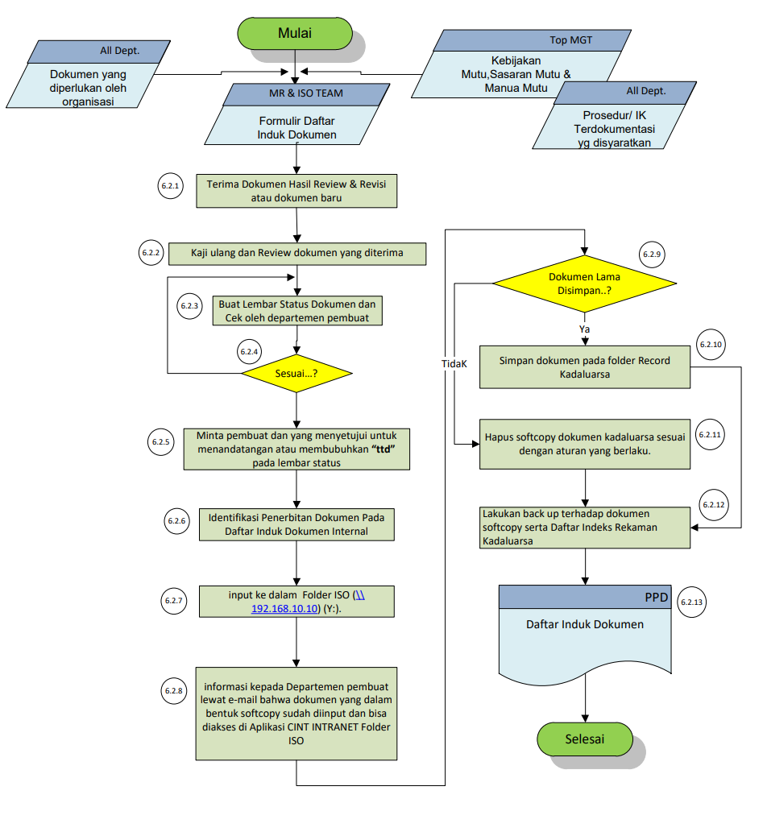
 | 6.2. | Keterangan Flow Proses  - Terima hasil review & revisi Dokumen atau dokumen baru dari departemen terkait.  - kaji ulang dan review dokumen yang diterima serta informasikan hasil review ke pembuat dan yang menyetujui  - Buat Lembar status dokumen dan informasikan hasil review ke pembuat dan yang menyetujui, minta untuk melakukan pengecekkan kembali kesesuaian lembar status dan isi dokumen hasil review.  - Apakah lembar status dan hasil review disetujui, Jika setuju lanjutkan ke proses nomor 6.2.5. dan jika tidak kembali ke proses nomor 6.2.2. untuk diulang  - Cantumkan tanda persetujuan berupa scan tanda tangan atau simbol “ttd” pada lembar status  - Mengindetifikasi penerbitan dokumen pada Daftar Induk Dokumen (revisi atau menambah) .  - Melakukan input ke dalam Folder ISO (\\192.168.10.10) (Y:).  - Memberikan informasi kepada Departemen pembuat lewat e-mail bahwa dokumen yang dalam bentuk softcopy sudah di submit dan bisa diakses di Aplikasi CINT INTRANET Folder ISO (hanya dokumen revisi terakhir yang ditempatkan pada Folder ini).  - Apakah dokumen yang lama akan disimpan untuk untuk hukum atau informasi? Jika ya lanjutkan ke proses nomor 6.2.10. dan jika tidak lanjutkan ke proses nomor 6.2.11.  - Simpan dokumen pada folder Record Kadaluarsa lanjut ke proses 6.12  - Hapus softcopy dokumen kadaluarsa sesuai dengan aturan yang berlaku lanjut ke proses 6.12  - Lakukan back up terhadap dokumen softcopy serta Daftar Indeks Rekaman Kadaluarsa  - Proses selesai.
7. | KONDISI KHUSUS
 | 7.1. | Bila dipandang perlu oleh penyusun dan yang menyetujui dokumen, suatu dokumen dapat diterjemahkan ke dalam Bahasa Inggris. Terjemahan Bahasa Inggris menggunakan nomor dokumen yang sama dengan tanda pengenal tambahan setelah nomor dokumen dibubuhi (E) singkatan dari English. Contoh MR.P.1. (E). bila diketemukan ada kebiasan dalam prosedur versi Bahasa Inggris maka harus mengacu kepada versi Bahasa Indonesia.
8. | RECORD
 | 8.1. | Contoh Daftar Induk Dokumen
 | 8.2. | Contoh Riwayat Perubahan Dokumen dan Data
 | 8.3. | Contoh Tanda Penarikan/Penerimaan Dokumen
9. | LAMPIRAN
 | 9.1. | Formulir Daftar Induk Dokumen
 | 9.2. | Formulir Riwayat Perubahan Dokumen dan Data
 | 9.3. | Formulir Tanda Penarikan/Penerimaan Dokumen
10 | REFERENSI
 | 10.1. | Manual Sistem Manajemen Terintegrasi PT. CINT
 | 10.2.  10.3. | Persyaratan ISO 9001:2015 elemen 4.4. Sistem Manajemen Mutu dan Proses-prosesnya( Quality Management system and its processes ) dan elemen 7  Permenkes No. 20 tahun 2017 : Cara Pembuatan Alat Kesehatan dan Perbekalan Kesehatan Rumah Tangga yang Baik

